第十一章 革命與建國
- 革命運動
學習引導
■孫中山的革命志業
■立憲派與革命派之爭
■革命派在長江流域的活動
■武昌起事
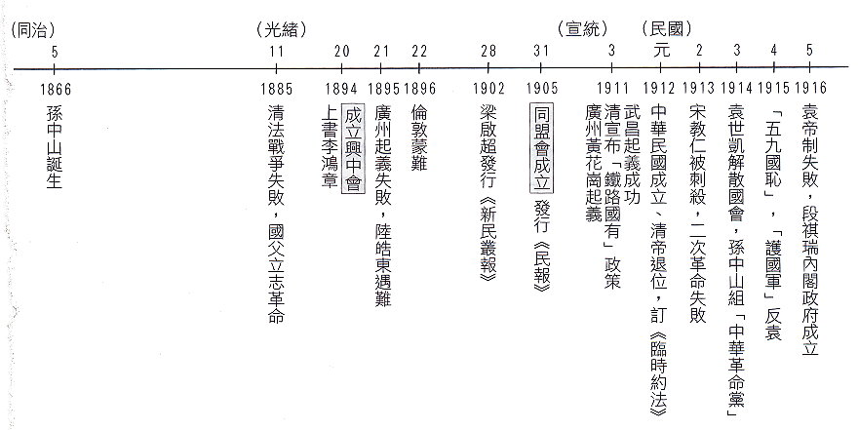
- 孫中山的革命志業
- 生平
- 出身
- 孫中山（1866～1925），出生於廣東省香山縣，名文，字逸仙。
- 他在日本從事革命活動時，化名中山樵，從此即以孫中山名世。
- 教育與革命思想之萌長
- 復漢思想生：幼年時受中國傳統私塾教育，並受太平天國歷史的影響，開始萌生反清思想。
- 受西方教育：年14隨母赴檀香山（Honolulu），接受西方教育，感受到西方政治、社會制度的進步。18歲返鄉至香港，習醫於西醫書院（Hong Kong College of Medicine for Chinese）。
- 光緒11年（1885），因見到清法戰爭失敗，心中益憤清廷之無能。
- 上書李鴻章：光緒20年(1894)曾上書李鴻章，李不能用。
孫中山曾上書李鴻章，闡明自己的政治理想：「歐洲富強之本，不盡在船堅炮利，壘固兵強，而在於人能盡其才，地能盡其利，物能盡其用，貨能暢其流。此四事者，富強之大經，治國之大本也。」
- 創建「興中會」
- 背景：清廷於甲午戰爭中戰敗，使他認為唯有革命才能救國。
- 創立：光緒20年(1894)，在檀香山成立中國第一個革命團體「興中會」。
- 會員：以華僑及會黨人士為主。
- 廣州起事：
- 時間：光緒21年(1895)
- 結果：
- 不料計畫外洩，革命黨人陸皓東（1868～1895）等人被捕犧牲。
- 孫中山遭到清廷通緝，亡命海外，在華僑社會中積極宣傳革命，發展組織。
- 倫敦蒙難：光緒22年（1896）在英國時還曾被清廷駐英人員拘禁，幸得其師康德黎極力營救，使英國政府出面干涉才脫險。在倫敦留居約九個月，致力於西方政治、經濟、社會、法律學理的研究與實際觀察，完成「三民主義」的思想基礎。
- 完成三民主義體系：留居英國期間，完成三民主義理論體系。
- 組織「同盟會」
- 背景：
- 組革命團體：經過戊戌政變和義和團事件，當時有識之士逐漸轉向革命，紛紛組織革命團體。如黃興（1874～1916）在湖南與宋教仁（1882～1913）等人組成了華興會；蔡元培（1868～1940）等人在上海組成光復會。
- 宣傳革命：在日中國留學生亦積極投入，如陳天華撰寫《猛回頭》、《警世鐘》等宣傳冊子，便頗有振聾發聵之功。
- 結合革命力量：
- 孫中山在日本倡議結合各革命團體，成立全國統一性的革命組織。
- 得到興中會、華興會、光復會等成員的贊同。
- 成立：光緒31年（1905）8月，同盟會在東京成立。
- 發展：孫中山被推為總理，同時以《民報》為機關刊物。
- 《民報》為同盟會機關刊物。
- 光緒31年（1905）11月26日於日本東京創刊。
- 孫中山在其發刊詞首次提出三民主義(民族、民權、民生)思想。
- 光緒34年(1908)10月在出版24期後被日本政府勒令停刊。
- 後汪精衛在1910年初又秘密印行25、26兩期。
- 起事：同盟會成立後，先後發動了多次的起事，其中以廣州黃花崗起事最為壯烈。

背景 | 清光緒11年(1885)中法戰爭後，孫中山決定實行革命，是為國民革命運動開端
組織 | 興中會 | 時間 | 光緒20年(1894)受甲午戰爭刺激，乃組織興中會
組織 | 興中會 | 地點 | 檀香山
組織 | 興中會 | 目標 | 驅除韃虜，恢復中華，創立合眾政府
組織 | 興中會 | 主義 | 民族主義、民權主義
組織 | 興中會 | 起義 | 廣州之役、惠州之役
組織 | 興中會 | 決定 | 1. 廣州起義計畫，陸皓東殉難  2. 定青天白日旗為革命軍旗
組織 | 同盟會 | 時間 | 光緒31年(1905)
組織 | 同盟會 | 地點 | 東京
組織 | 同盟會 | 主旨 | 驅逐韃虜，恢復中華，創立民國，平均地權
組織 | 同盟會 | 主義 | 民族主義、民權主義、民生主義
組織 | 同盟會 | 起義 | 共有8次，以廣州黃花岡之役(1911)最壯烈。1911年10月10日武昌起義，革命成功。
組織 |  | 決定 | 1. 定國號為中華民國  2. 將政治革命與社會革命，畢其功於一役
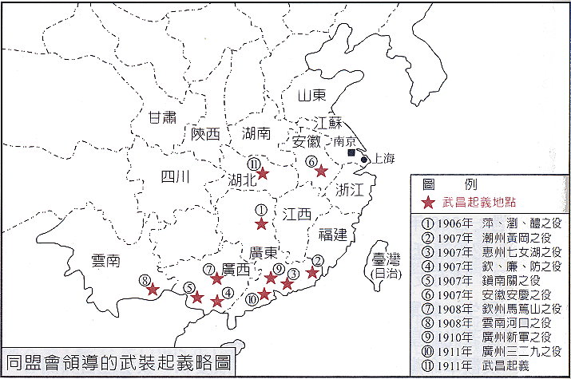

- 立憲派與革命派之爭
- 背景：
在早期宣傳革命的過程中，以孫中山為代表的革命派，曾與康有為、梁啟超為代表的立憲派（或稱改革派），各以《民報》、《新民叢報》與為主要陣地展開思想論戰。
《新民叢報》於1902年2月創刊於日本橫濱。《新民叢報》是梁啟超所辦報刊中存在時間最長、讀者最多、影響最大的一份。該刊至1907年11月停刊，歷時6年，共刊行96號
- 論戰：
爭論重心 | 立憲派(梁啟超) | 革命派(汪精衛)
革命利弊 | - 認為革命恐會引發長期內戰而招致外人干涉。  - 中國現在還不能革命，「革命絕非能得共和而反以得專制」。 | - 主張革命難免流血，一次之流血，可避免長期之流血。  - 列強在華已呈均勢，中國當不致被瓜分。
種族革命 | 反對「驅逐韃虜」的偏狹民族觀念，他認為真正禍國殃民的是政治體制之不善，故立憲才是首要之務。 | 認為今滿漢利益相反，勢難共處，只有推翻腐敗的滿族政權，國內各族才有共禦外侮的可能。
政治革命 | 認為當時的中國還沒有資格實行民主共和，連君主立憲也不能立即實行，必須經過10至20年的「開明專制」，才能「拾級而升」，走向君主立憲。 | 強調君主專制政體早已過時，君主立憲亦不適合中國，中國人民有能力推翻君主專制後建立民主共和政體。
社會革命 | 與其實施土地國有，不如先求富，讓資本有正當出路，才不致亂炒地皮，方可解決貧富不均。 | 胡漢民主張土地國有政策，此舉不但可解決貧富不均的問題，更可使國家成為大資本家。

- 結果：
- 以《民報》為主的革命派占上風，也趁勢宣揚了革命的主張。
- 梁啟超的論點雖不幸與民國後的政局發展相符，但在論戰當時是無法預見的，由於梁啟超後來並不堅持反對革命，而其鼓吹改革的言論，反倒間接對革命派產生了助力。
- 革命派在長江流域的活動
- 背景
由於湖廣總督張之洞的長期經營，兩湖在清末已成為全國風氣開通的重要地區。
- 革命團體
- 科學補習所、日知會：在湖北地區陸續出現的革命組織。
- 文學社：日知會遭查禁後，革命黨人開始向軍界活動，出現了以新軍為主的革命組織「文學社」。
- 共進會：湖北還有以會黨為基礎的革命團體「共進會」。
- 同盟會中部總會：宣統三年（1911），同盟會中部總會也在上海成立，以宋教仁為領袖，並與文學社及共進會持有聯繫。
- 日後直接推動武昌起事的，即是文學社與共進會這兩個革命團體。
- 武昌起事
- 時間：保路風潮
- 由來：宣統三年（1911），郵傳部尚書盛宣懷（1844～1916）提出了「鐵路國有政策」，主張向國外銀行團借款，計畫將全國鐵路收歸國有。
清末，全國興起了收回鐵路與礦權的運動。清廷一開始順應民情，逐步向列強收回鐵路的築路權，轉交川、鄂、湘、粵四省民間來籌辦。但清廷突然宣布了「鐵路國有」政策，並轉向英、美、德、法四國銀行團借款六百萬英鎊來修建鐵路，以上述四省的鹽稅釐金作抵押。
- 民間抗議
- 由於清廷補償辦法不盡公平，優於湘、粵，卻獨薄四川，故四川紳商反彈最大，以罷課罷市來作為抗爭手段。
- 清廷派端方（1861～1911）為督辦大臣處理此事，未料川督趙爾豐卻採取武力鎮壓的方式槍殺請願民眾數十人，以致激成民變，事態擴大而不可收拾。
- 發難
- 背景：由於武漢駐軍多抽調入四川，湖北頓時防務空虛，革命黨人遂決定在湖北起事。
- 經過：
- 當時留守在武漢的新軍僅餘8,000人，革命黨人見形勢有利，原決定於陽曆10月06日起事。
- 因消息外洩之故，文學社在新軍中的革命黨人遂在十月十日晚間發難，不料湖廣總督瑞澂（1863～1915）及新軍統制張彪（1860～1927）竟相繼出走，革命軍順利占領武昌，湖北軍政府成立，並推舉當時頗具資望的黎元洪（1864～1928）出任都督。
- 武漢軍政府照會各國領事，聲明保護外人生命財產及既得利益，各國於是宣布中立。
- 武昌起事(辛亥革命)後，各省紛紛響應，脫離清廷獨立。
- 上海、南京的獨立及海軍歸附，大動國際視聽，奠定了革命軍在長江下游的基礎。
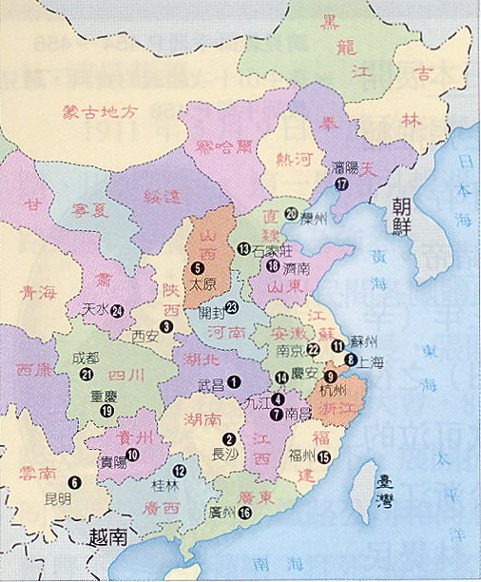
辛亥革命時中國各省脫離清廷的順序圖。
- 辛亥革命成功原因
- 革命時機成熟
- 《辛丑條約》簽訂後，國人已對清廷的表現徹底失望。
- 其後清廷在立憲議題的舉措失當，以及四川保路運動的爆發，都使得國內反清的情緒到達頂點。
- 知識份子的宣傳
- 在革命的宣傳期，革命派的知識分子興辦了不少宣揚革命理論的報刊，使得排滿思想更深入人心。
- 梁啟超等人大力介紹歐美的憲政與民權思想，對國人民主思想的啟迪亦有相當大的助益。
- 革命精神的感召：革命派所領導的多次起事，前仆後繼，特別是黃花崗之役熱血青年的犧牲精神，使得一般民眾更為同情革命。
- 各方面之支援
- 在革命過程中，華僑一直扮演背後支持者的重要角色，新軍的加入更為革命提供了直接的實力支援。
- 此外國內會黨也給予多方的協助，甚至曾與革命派對立的立憲派，最後也都傾向支持革命，這些都有助於革命的完成。
- 辛亥革命成功的意義
- 民族主義之伸張：觀乎武昌起事時之各項文告，雖亦主張共和政體，而其重心則在排滿，可知當時人心傾向之一斑
- 民權主義之興起
- 中國自秦朝以降，二千餘年均為君主專政。辛亥革命一舉推翻專制政體，建立民主共和，此實為中國步入近代之一偉大成就。
- 因辛亥革命的成功，與立憲派的支持有很大的關係，雙方雖在建立共和一事上暫時取得共識，但待民國成立後，原有的矛盾便立即浮現。
- 革命派雖推倒了帝制，卻無力建立新局，反而為袁世凱專權製造了一個有利的局面。
- 不徹底的革命留下後患
- 同盟會不能控制全局：
武昌起事風潮中獨立的各省，並非完全由同盟會所策動，所以各省督都府政權大多為立憲派、舊官僚、新軍或會黨所掌握，同盟會並不能控制全局，這是後來革命失敗的要因，也是民初政局不穩的原因。
- 革命後與袁世凱妥協，並優待清室：
多數人認為推翻滿清，建立民國之後，革命目標已經實現，渴望和平，已沒有理想與堅持的勇氣，遂與袁世凱妥協，並優待清室，影響日後的軍閥割據與帝制復辟。
※補充資料
孫中山革命大事記
1894 | 在檀香山創立興中會，以「驅逐韃虜，恢復中華，創立合眾政府」為入會誓詞。國民革命運動，就此展開。
1895 | 用陸皓東所設計的青天白日旗為革命旗，並決定在廣州起事。事機外洩而失敗。
1896 | 孫中山在倫敦被清吏誘至駐英公使館囚禁，是為「倫敦蒙難」，賴英國政府出面干涉，方得脫險。
1900 | 義和團之亂發生。命鄭士良回廣東惠州起事。終因彈藥不繼，功敗垂成。
1900～1905 | 新的革命團體也相繼成立。這主要是因為庚子以後，留日學生遽增，組織團體，掀起留學界的革命風潮。新組織的革命團體增多，其中最著名的是黃興等人在長沙成立的華興會和蔡元培等人在上海組成的光復會。
1905 | 同盟會正式成立，公推孫中山為總理，同盟會的成立是革命運動新紀元的開始。  1. 將各革命團體結合在一起。  2. 揭示「驅逐韃虜，恢復中華，創立民國，平均地權」的目標。  3. 創機關報《民報》，提出民族、民權、民生三大主義，決定將政治與社會革命，畢其功於一役；確定革命成功後的國名為「中華民國」。
1911 | 宣統三年（1911）發動「三二九」廣州黃花崗之役，這些起事雖均告失敗，但革命洪流已蔓延全國，同年遂有辛亥革命的發生。

補充資料 梁啟超
- 梁啟超（1873～1929），字卓如，又字任甫，號任公，別號飲冰室主人；廣東新會人。
- 梁啟超於1898年流亡日本時，在橫濱創辦《清議報》，開始用「飲冰室主人」的筆名寫文章，故又號飲冰室主人。1929年1月19日於北京協和醫院的病房裡溘然長逝。梁啟超自1895年參加康有為領導的變法維新運動開始，為實現其政治理想，在中國的政治舞臺上活躍了30多年。
- 梁啟超的一生：變法維新→君主立憲→民主共和→政黨政治→著述教育。
時 期 | 大 事 | 內 容
戊戌變法以前 | 由求學而至服膺康有為之學說，鼓吹變法 | 因陳千秋之引介，往謁康有為，執弟子禮。並且設置萬水草堂，開館講學。光緒二十年（1894）以後為國事奔走。24歲，創《時務報》於上海；翌年冬，主講時務學堂於長沙
戊戌變法以後 | 戊戌去國，專力於宣傳 | 避禍於日本
民國元年（1912） | 返國從政 | 曾任司法總長、財政總長兩職。民國五年（1916），發表〈異哉所謂國體問題者〉一文，反對袁氏稱帝；民國六年（1917），以〈代段祺瑞討張勳復辟通電〉，痛斥復辟
民國九年（1918） | 歐遊歸來，則將心力寄託於講學及著述 | 全力從事國民實際基礎之教育事業，如組織共學社，發起講學社等。其本人並先後任教於北京大學、南開大學、東南大學，後任清華學校國學研究院的導師、北京圖書館館長、司法儲才館館長等職

